**APLIKASI MENGHITUNG NILAI MAHASISWA**

1. Gambaran Umum Aplikasi

Aplikasi ini digunakan untuk para bidang profesi Pendidikan seperti Guru sekolah, dan Dosen-dosen kampus. Aplikasi ini bisa menghitung semua nilai yang telah dimasukan ke dalam tabel sesuai dengan apa bentuk dan nama fungsinya. Aplikasi ini berguna untuk membuat agar penghitungan nilai bisa dilakukan secara cepat tanpa harus melakukan penghitungan satu-persatu dengan cara manual.

Dalam aplikasi ini akan dibuat penghitungannya persemester, dan akan dibuat persatu mata kuliah, namun tidak memungkinkan juga bila suatu hari nanti akan menemukan upgrade terbaru dari aplikasi ini, maka akan diupgrade semaksimal mungkin agar bisa mengikuti keinginan dari pengguna/user.

1. Rencana Aplikasi
2. Flowchart Aplikasi
3. Flowchart Login

Pada menu login akan diberi kesempatan 3kali percobaan login agar memastikan bahwa yang akan menggunakan adalah pengguna yang sebenarnya. Dengan ini kami memastikan keamanan pada penggunaan aplikasinya agar database/nilai yang ada didalamnya tidak disalah gunakan oleh orang lain.

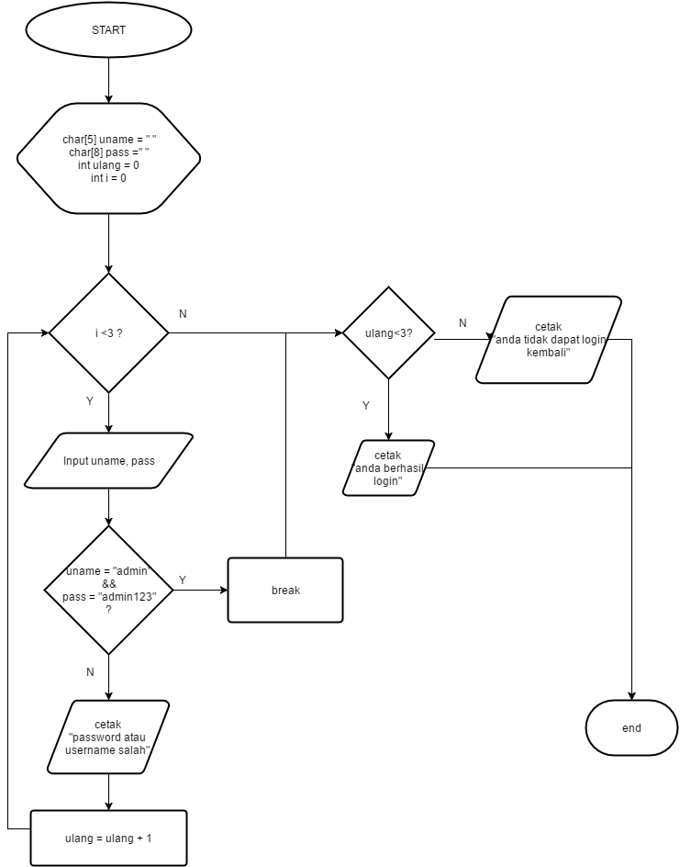

1. Flowchart Flashscreen

Dalam menggunakan flashscreen akan terjadi layar frezee kira-kira sekitar 5-10 detik untuk merefresh dari penggunaan yang telah melakukan logout sebelumnya.

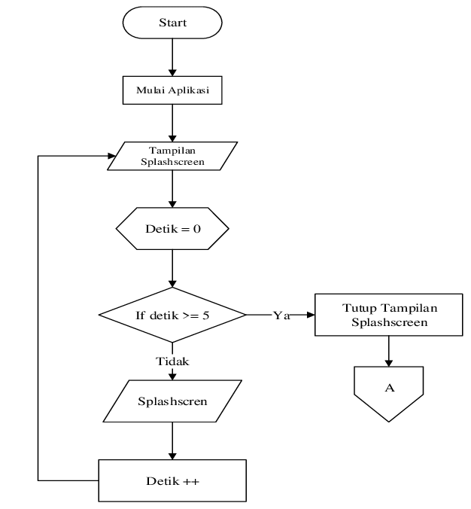

1. Flowchart Copyright

Untuk menjadikan tampilan awal lebih menarik maka kami memberikan nama copyright dari kami. Hal ini juga berguna untuk menghindari penggunaan copyright bagi orang lain yang akan melakukan plagiarisme.

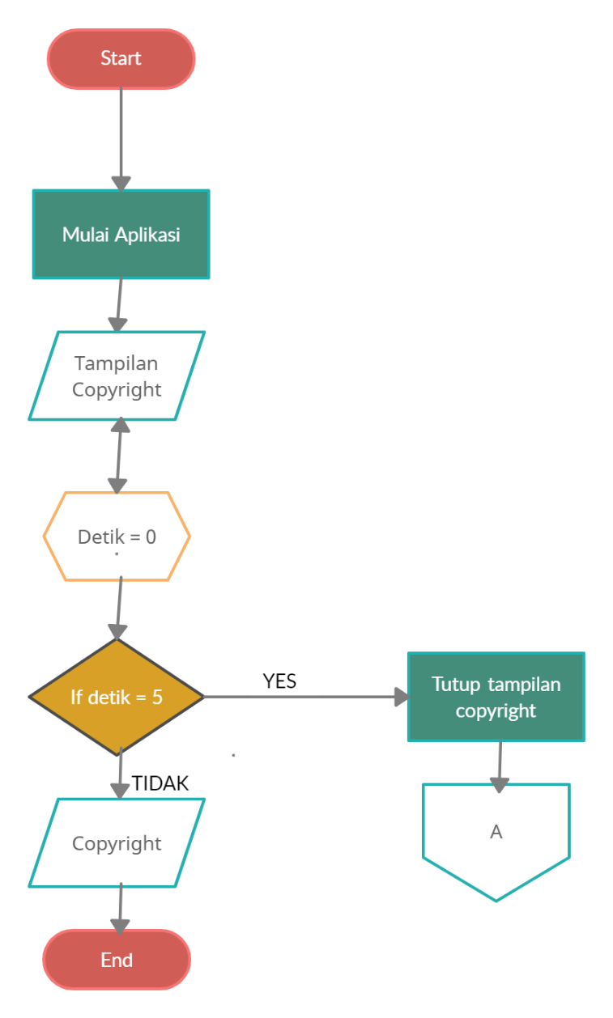

1. Tampilan Aplikasi
2. Mata kuliah

Menu ini akan menyimpan nama mata kuliah yang sedang dikerjakan, dan akan automatis akan disimpan nantinya didalam table untuk menampilkan hasilnya

1. Kehadiran

Menu ini akan menampilkan inputan untuk nilai kehadiran yang akan diinputkan sesuai dengan kehendak user yang mengisikan dengan nilai angka integer.

1. Nilai tugas

Menu ini akan menampilkan inputan untuk nilai tugas yang akan diinputkan sesuai dengan kehendak user yang mengisikan dengan nilai angka integer.

1. Nilai UTS

Menu ini akan menampilkan inputan untuk nilai UTS yang akan diinputkan sesuai dengan kehendak user yang mengisikan dengan nilai angka integer.

1. Nilai UAS

Menu ini akan menampilkan inputan untuk nilai UAS yang akan diinputkan sesuai dengan kehendak user yang mengisikan dengan nilai angka integer.

1. Hitung dan simpan

Menu ini akan berfungsi untuk menyimpan data yang telah kita simpan dan bisa kita gunakan sebagai sebagai database nilai yang nanti untuk dikumpulkan atau diperlukan sesuai kehendak pengguna

1. Hapus

Menu ini berfungsi untuk menghapus inputan yang di rasa salah oleh pengguna, sehingga pengguna tidak perlu takut jika melakukan kesalahan menginputkan karena bisa dihapus dan disimpan kembali

1. Ubah

Menu ini berfungsi untuk melakukan perubahan jika kita ingin merubah data/ nilai yang ingin kita rubah. Atau karena faktor-faktor lainnya

MENGHITUNG NILAI MAHASISWA

Mata Kuliah

Nilai UTS

Nilai Kehadiran

Nilai UAS

Nilai Tugas

HAPUS

UBAH

SIMPAN

|  |  |  |  |  |  |
| --- | --- | --- | --- | --- | --- |
| Mata Kuliah | Kehadiran | UTS | TUGAS | UAS | Nilain Akhir |
|  |  |  |  |  |  |
|  |  |  |  |  |  |
|  |  |  |  |  |  |
|  |  |  |  |  |  |
|  |  |  |  |  |  |
|  |  |  |  |  |  |
|  |  |  |  |  |  |
|  |  |  |  |  |  |
|  |  |  |  |  |  |
|  |  |  |  |  |  |
|  |  |  |  |  |  |
|  |  |  |  |  |  |
|  |  |  |  |  |  |
|  |  |  |  |  |  |
|  |  |  |  |  |  |